**Våg å være – våg å lære**

Raushet

Trygghet

Respekt

Bli sett

LYNGDAL UNGDOMSSKOLE

**Litt informasjon fra Lyngdal ungdomsskole, fredag 28.10.22  
  
Til foreldre og foresatte.**

**Her er skolens nye elevråds leder: Arwen Sofie Kjøndal**.

Elevrådet består av en representant fra hver klasse som har en personlig vara. Elevrådet velger leder , nestleder og sekretær internt i elevrådet. Elevrådet har møte ca. 1 gang i måneden. Styret møtes uka før for sette agenda for møtet. Oddvar Steffensen er skolens elevrådskontakt.

Arwen går i 9D og er en trivelig ,positiv og ansvarsfull elev. Hun synes det er spennende, viktig og gøy å være med i elevrådet og gleder seg til å prøve seg som elevrådsleder dette skoleåret.  
Arwen er opptatt av at alle elevene skal trives og ha det trygt og godt på skolen.  
  
Allerede på FAU møtet , mandag 7. nov, skal Arwen , sammen med nestleder Henrik Abrahamsen Husebø (9C) fortelle litt om hvordan det er å være elev på Lyngdal ungdomsskole. Kjempe flott at FAU inviterer elevrådslederne til å si noe om «livet på Lyngdal ungdomsskole».

Her oversikt over medlemmene i elevrådet, årshjulet og elevrådsrepresentantene:   
[Lyngdal kommune - Elevråd](https://www.lyngdal.kommune.no/no/meny/skole-og-sfo/lyngdal-ungdomsskole/utvalg/elevrad/#heading-h2-3)

**Sosiallærer:**  
***Ressursgruppa - et viktig verktøy for et trygt og godt skolemiljø.***

Lyngdal ungdomsskole ønsker at alle elever skal ha det trygt og godt på skolen. Noen ganger er det trygt å ha en voksen å snakke med om venneutfordringer og situasjoner som er vanskelige å håndtere alene. Da vil jeg som sosiallærer lytte, hjelpe om jeg kan, eller bringe saken videre til ressursgruppa. I ressursgruppa sitter jeg, rektor, inspektør og rådgiver. I tillegg inviterer vi inn kontaktlærere og helsesykepleier som kommer med råd og innspill.

Elevrådet har også en viktig jobb som elevenes talerør og ressursgruppa tar alltid opp innspill herfra. Ressursgruppa bidrar slik til å forbedre og effektivisere skolens samarbeid med elevene om å løse konflikter og akutte behov, samt forbedre klassemiljø og skolemiljø.

Noen ganger ringer kontaktlærer eller sosiallærer hjem, eller foresatte tar kontakt med oss. Det at foreldre er på banen og kommer med innspill er svært verdifullt. Mange situasjoner og utfordringer løser seg bare man blir hørt og tatt på alvor, og får bidra. Dere foreldre er kjempegode og superviktige for et trygt og godt skolemiljø.

Med vennlig hilsen sosiallærer, Astrid Karin Rødseth

**Nytt FAU og SMU/SU , skoleåret 2022-23**

Det er valgt nye representanter til FAU og SMU/SU.  
Vi gratulerer Asger Friis som ny leder av FAU .  
Oversikt over representantene i de ulike utvalgene finner dere på skolens hjemmeside: Se her  
<https://www.lyngdal.kommune.no/no/meny/skole-og-sfo/lyngdal-ungdomsskole/utvalg/fau/>

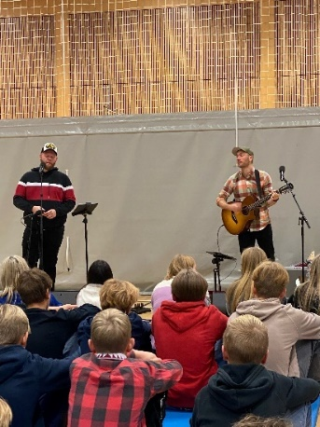**Torsdag 20. 10 var Kim på besøk på Lyngdal ungdomsskole**

Vi fikk en flott musikalsk opplevelse med variert innhold.  
Kim Rysstad er en prisvinnende vokalist og A-klassekveder fra Rysstad i Valle Kommune i Setesdal.   
Da Kim høsten 2019 var en av deltakerne i Stjernekamp på NRK1 sjarmerte og imponerte han både dommere og hele Norge på sin vei til finalen, der han vant 2 plassen!

**På 8.trinn har vi i år et valgfag som heter Internasjonalt samarbeid.**   
Her lærer vi om blant annet andre kulturer, ulike styreformer, internasjonale konflikter og utvikler forståelse av globale sammenhenger og utfordring. Vi har fått et samarbeid med en skoleklasse i en by sør i Estland.

Valgfaget internasjonale kontakter åpner en arena for språklæring gjennom kontakt med ungdom i andre land. Å ha kontakt med en klasse ved enn skole i et land som er ulikt Norge, kan gi oss både vennskap for livet, språkkunnskap og forståelse for andre kulturer.

Her er gruppa samlet for første gang og møtte elevene i Estland via Zoom. Vi gleder oss til fortsettelsen.

**Særdeles vellykket tur for 10.trinn til Berlin**.   
Reiseleder og lærere skryter av flott gjeng. Vi fikk opplevd mye.   
Guiding i Berlin, shopping og fantastisk dag i Hansaparken, samt besøk i Sachsenhausen og Ravensbruck pluss Stasifengselet. Mye tid til sosialt samvær og eksemplarisk oppførsel. Flotte hoteller og god mat.

Lærerike, tankevekkende, sosiale og morsomme opplevelser i en berg-og-dalbane av følelser! Her noen fine og «talende bilder» fra turen:

**Tirsdag 27. september var hele 9.trinn på utdanningsmesse i Kristiansand.**   
  
Utdanningsmessa bød på mange forskjellige aktører av videregående skoler, og det ble holdt NM i yrkesfag der lærlinger viste i praksis hva de har studert. Elevene våre hadde fått i oppdrag å samle informasjon om en spesiell utdanningsretning eller yrke som de var spesielt interessert i. Dette har i etterkant blitt jobbet med i norskfaget.   
Milla 😊

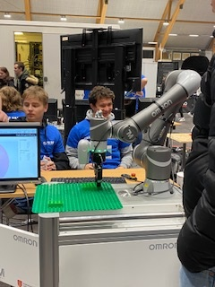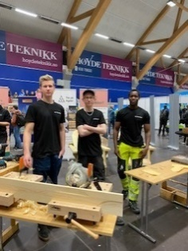

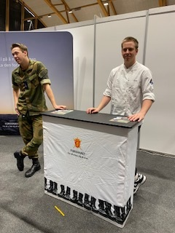

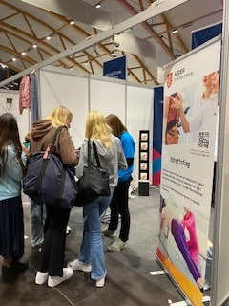

Dette skrivet finner du på skolens hjemmeside:  
<https://www.lyngdal.kommune.no/no/meny/skole-og-sfo/lyngdal-ungdomsskole/informasjon-fra-skolens-ledelse/>

Lyngdal ungdomsskole 28.10.22  
Terje Litland   
rektor